Hoe verspreid het virus zich en waarom zo snel?
Abstract:
Corona is nu het nieuws van de wereld overal waar je gaat is er wel iets over corona maar hoe verspreid het zich daar ga ik het over hebben. Mensen die thuis werken, kinderen die niet naar school kunnen en familieleden die niet naar opa en oma kunnen. De wereld is veranderd we kunnen bijna niks dan thuis zitten dus hier over hoe verspreid het virus zich.
Introductie: de basis
Als je niest of hoest komen er slijmdruppels vrij en als die bijv op je handen zitten en je gaat je handen wassen blijven die slijmdruppels daarop zitten waardoor andere ook worden besmet met die druppels.
Zijn slijmdruppels gevaarlijk?
Nee behalve als je ziek bent want, als je ziek bent zit er een virus in je lijf en dus ook in die slijmdruppels daardoor besmet je andere als je hoest of niest. Als het op je handen zit en je schud handen overhandig je het virus. Het virus blijft 48 tot 72 uur zitten dus ook op: kranen, handdoeken en deurklinken. Maar sommige slijmdruppels zijn gevaarlijker dan andere bijvoorbeeld die van het coronavirus. die zijn gevaarlijk voor oudere mensen want je immuunsysteem beschermt je tegen het virus maar bij oudere is het immuunsysteem zwakker en kunnen dus makkelijker overlijden.
Hoe voorkomen we dit?
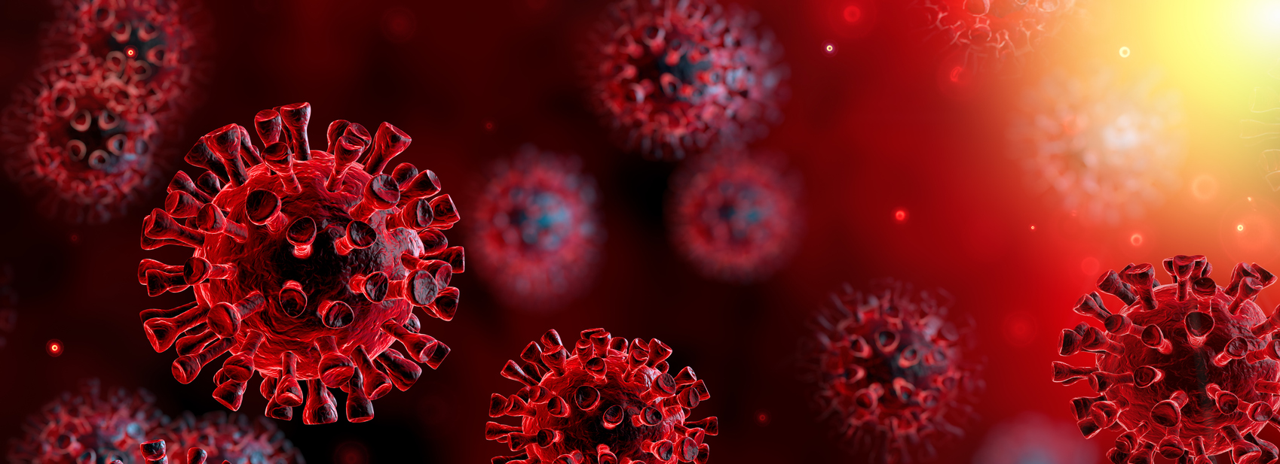
Slijmdruppels kunnen je alleen besmetten in een radius van 2 meter en voor de rest geen handen schudden, goed je handen wassen en afstand houden. Dan houden we het virus onder controle en kunnen we oude leven weer opbouwen. Dus houd je goed aan de regels en veel suc6
Milan 1VZ1 Calandlyceum reviewer Ewout

